TRƯỜNG THCS PHAN TÂY HỒ
BỘ PHẬN THƯ VIỆN
GIỚI THIỆU SÁCH THÁNG 3
Tên sách: HỒ CHÍ MINH – Chân dung một tâm hồn và trí tuệ vĩ đại
Tác giả: GS. Trần Văn Giàu. NXB Tổng hợp TP. HCM

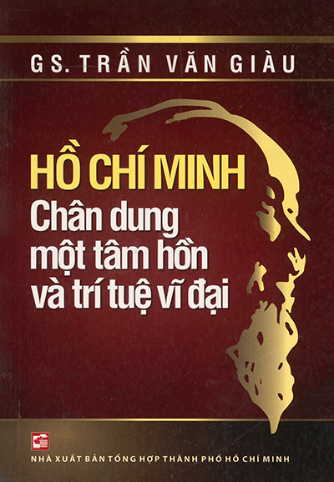
“Hồ Chí Minh - Chân dung một tâm hồn và trí tuệ vĩ đại” không chỉ đem đến cho bạn đọc một cách nhìn sâu sắc trong nhận thức về cuộc đời, sự nghiệp, tư tưởng của Chủ tịch Hồ Chí Minh mà còn cung cấp thêm những bài học đạo đức cách mạng của Người trên nhiều mặt công tác để mọi người chúng ta học tập, rèn luyện, phấn đấu.
Cuốn sách gồm hai phần:
Phần thứ nhất, gồm các bài giới thiệu chân dung của Chủ tịch Hồ Chí Minh. Bằng lời văn truyền cảm, chỉ với một số bài viết ngắn đã khắc họa chân dung của Chủ tịch Hồ Chí Minh một cách tinh tế. Đó là chân dung của một tâm hồn vĩ đại, một nhân cách giản dị, yêu thương đồng bào mình và giai cấp lao động cần lao được kết tinh từ cội nguồn chủ nghĩa yêu nước truyền thống của đất nước Việt Nam ngàn năm văn hiến. Đây cũng chính là nguồn gốc để hình thành tư tưởng vĩ đại của Bác Hồ.
Phần thứ hai, gồm các bài viết về tư tưởng Hồ Chí Minh. Với một cách nhìn biện chứng và phân tích sâu sắc, những giá trị của tư tưởng đạo đức và tâm hồn cao đẹp của bậc vĩ nhân - Anh hùng giải phóng dân tộc, Danh nhân văn hóa kiệt xuất Hồ Chí Minh - đã được hệ thống hóa, vừa mở rộng và đào sâu; khẳng định tư tưởng của Chủ tịch Hồ Chí Minh là sự hội tụ trí tuệ, truyền thống văn hóa dân tộc và tinh hoa văn hóa nhân loại.
Trân trọng giới thiệu bạn đọc!

